易生网上支付系统
需求说明书

文档编号：
当前版本： | 1.0
发布时间： | 2011-04-13
编制： | 祝树民
文档更改记录
序号 | 修改人 | 修改时间 | 修改内容 | 备注
1 | 祝树民 | 2011-04-13 | 文档初稿完成

1引言 4
1.1编写目的 4
1.2背景 4
2任务概述 4
2.1目标 4
2.2用户的特点 4
2.3假定和约束 4
3需求规定 5
3.1对易生支付商户端系统功能的规定 5
3.1.1查看账户信息功能 5
3.1.2交易管理 7
3.1.3商家服务 14
3.1.4 安全中心 16
3.2对易生支付服务端管理系统功能的规定 18
3.2.1 银行管理 18
3.2.2 客户管理 24
3.2.3 客户结算管理 38
3.2.4 客户帐户管理 39
3.2.5 网关订单及支付管理 41
3.2.6 交易管理 45
3.2.7 人员管理 48
3.3对性能的规定 52
3.3.1时间特性要求 52
3.3.3灵活性 52
3.4数据管理能力要求 52
3.5故障处理要求 53
3.6安全性的要求 53
4运行环境规定 53

1引言

1.1编写目的
本文档主要根据对“易生支付系统”的功能实现要求编写，适合于系统设计者以及开发者，作为设计和开发过程中主要参考依据。

1.2背景
本软件系统的名称为“易生支付系统”，本系统是根据便捷支付交易的实际应用而提出的需求，可协助商户与客户间可以不通过银行实现便捷交易。并且为客户提供充值、转账、支付、退款、分润、退分润等相关交易的功能操作。

2任务概述

2.1目标
本软件系统主要完成客户在线交易等功能。通过操作本系统可以实现充值、转账、支付、退款、分润、退分润等功能，并以报表的形式将交易结果呈现给客户，除此之外系统还包括系统的一些信息管理，如：客户管理，客户结算管理，客户订单管理等。

2.2用户的特点
对于本系统而言，客户均由系统操作员（即具有后台系统使用权限的人）创建后，通过验证，成功登录本系统。而用户只有在授权后才可使用本系统中的功能。

2.3假定和约束
本软件系统预期开发期限为2个月，即自立项之日开始。

3需求规定

3.1对易生支付商户端系统功能的规定

3.1.1查看账户信息功能
描述：进入账户信息页面后，显示客户的账户信息，如下图所示：
页面示例：
步骤：点击菜单中的“我的账户—账户信息”进入此功能页面。
输入：无
输出：客户的账户信息
约束：无
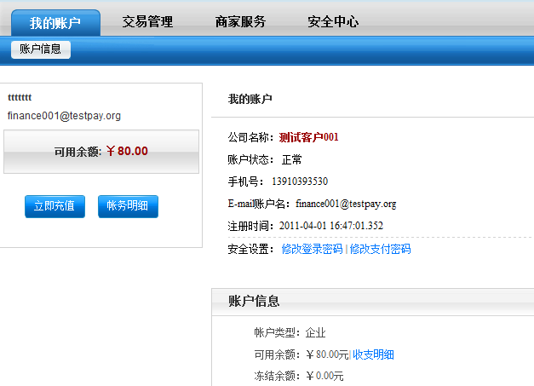
- 修改登录密码
描述：客户可以通过点击，输入新密码，实现修改登录密码。
步骤：1、点击，进入“修改登录密码”界面；
2、输入当前密码；
3、输入新密码；
4、输入第二遍新密码；
5、若输入错误的当前密码或两次新密码不一致，给出提示；
6、点击，完成密码修改。
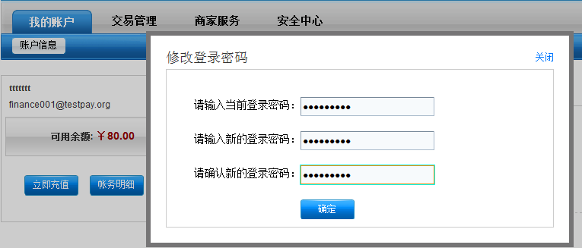
- 修改支付密码
描述：客户可以通过点击，输入新的支付密码，实现修改支付密码。
步骤：1、点击，进入“修改支付密码”界面；
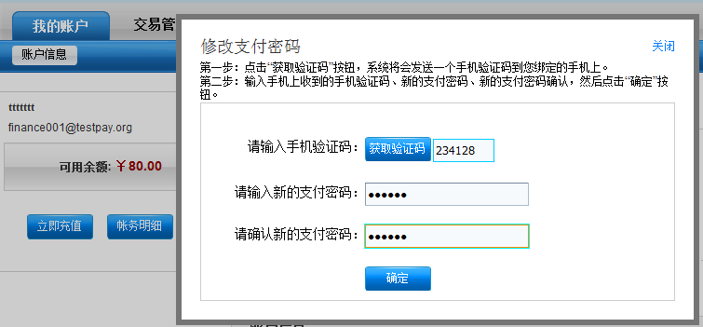
2、点击，弹出信息提示：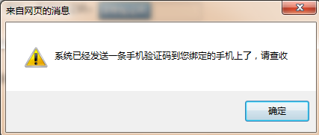
3、输入手机验证码；
4、输入两遍新的支付密码；
5、点击，完成支付密码修改。
输入
手机验证码、新的支付密码
输出
修改成功提示信息
约束

- 立即充值导航到xxx

- 帐务明细导航到xxx
- 收支明细导航到xxx

3.1. 2交易管理

3.1.2.1 卖出交易
描述：显示客户卖出交易的信息
步骤：1、点击，进入客户卖出交易明细界面；
2、输入交易号、金额区间、交易对方、起止时间等条件；
3、点击，显示过滤后的卖出交易明细；
4、点击，可以查看到详细的交易信息；
5、点击，将卖出交易内容以TXT格式的文件导出；
6、点击，将卖出交易内容以CSV格式的文件导出。
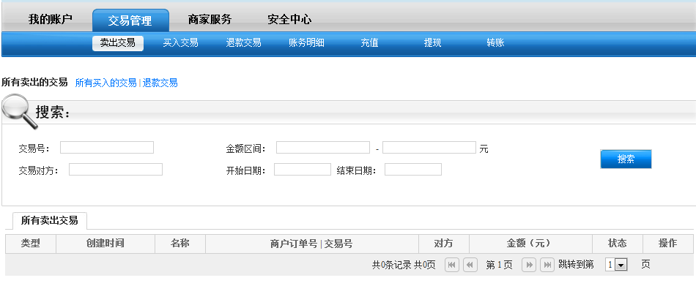

3.1.2.2买入交易
描述：显示客户买入交易的信息。
步骤：1、点击，进入客户买入交易明细界面；
2、输入交易号、金额区间、交易对方、起止时间等条件；
3、点击，显示过滤后的卖入交易明细；
4、点击，可以查看到详细的交易信息；
5、点击，将卖入交易内容以TXT格式的文件导出；
6、点击，将卖入交易内容以CSV格式的文件导出。

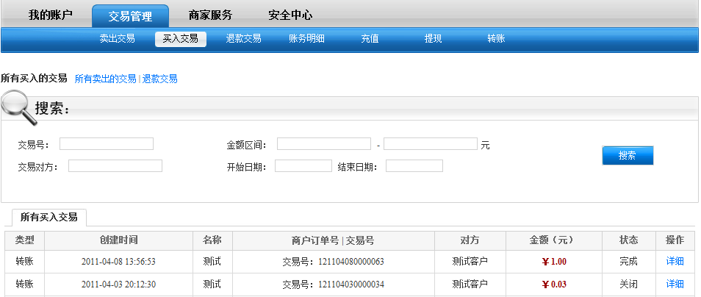

3.1.2.3 退款交易
描述：显示客户退款交易的信息
步骤：1、点击，进入客户退款交易明细界面；
2、输入交易号、金额区间、交易对方、起止时间等条件；
3、点击，显示过滤后的退款明细；
4、点击，可以查看到详细的交易信息；
5、点击，将退款交易内容以TXT格式的文件导出；
6、点击，将退款交易内容以CSV格式的文件导出。

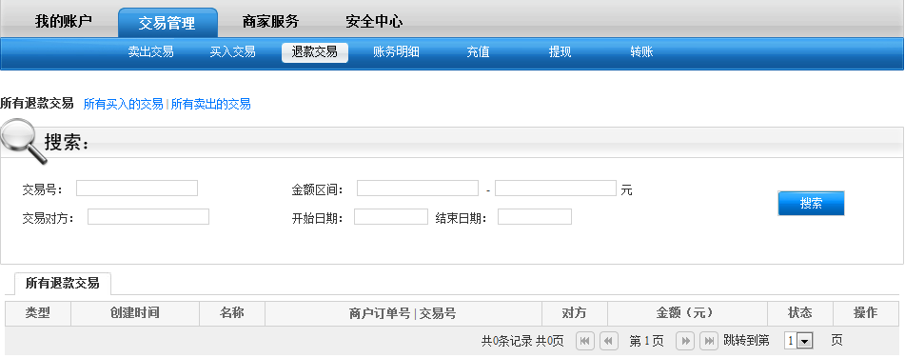

3.1.2.4 账务明细
描述：显示客户交易账务的信息
步骤：1、点击，进入账务明细界面，默认显示当前客户所有账务信息；
2、 选择资金流向（收入、支出），默认所有。
3、 选择类型（充值、提现、支付、手续费、退手续费、转账、分润、退分
润、退款、冻结、解冻结）；
4、选择起止日期；
5、点击，显示过滤后的账务明细；
6、点击，查看详细的账务信息；
7、点击，将账务内容以TXT格式的文件导出；
8、点击，将账务内容以CSV格式的文件导出。

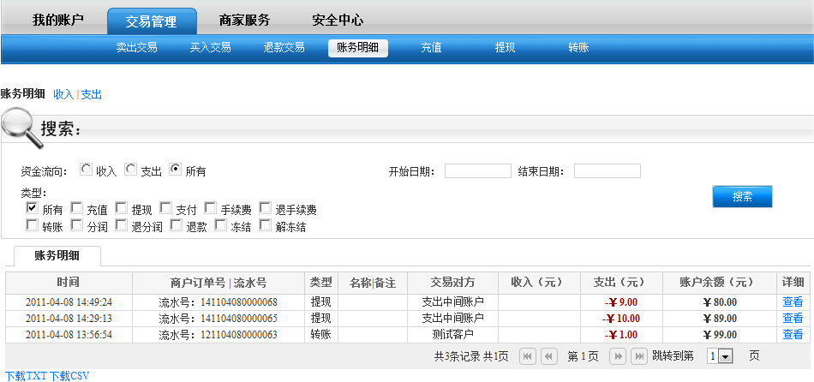

3.1.2.5 充值业务
描述：为客户提供充值的功能
步骤：1、点击，进入充值页面，如图；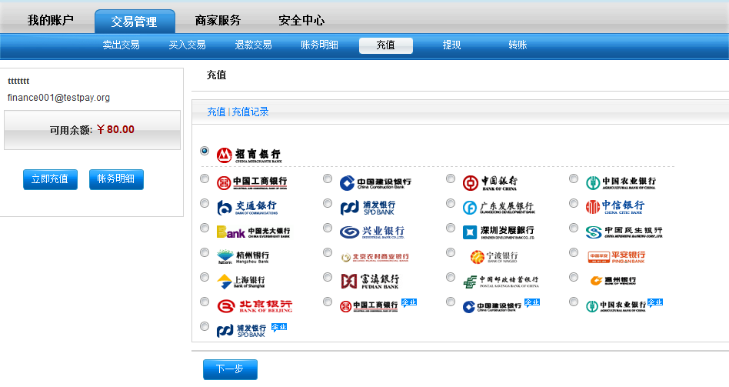
2、选择待充值银行；
3、点击，进入充值交易界面；
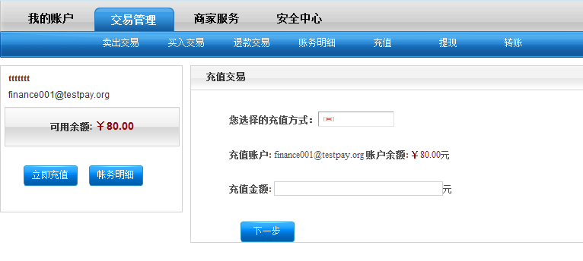
4、输入充值金额；
5、点击 ，进入银行交易界面，以招商银行为例：
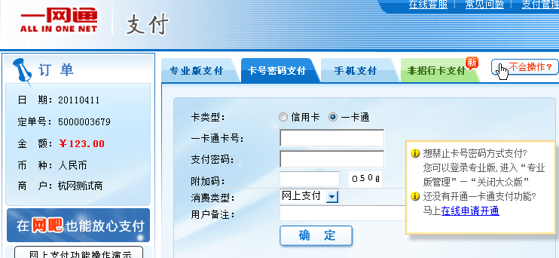
6、输入网银卡号、密码等信息，点击；
7、返回充值成功页面。
输入：
充值信息，包括：充值账户、金额等信息
输出：
充值后的金额
约束：
无

3.1.2.6 提现业务
描述：实现客户提现的业务。这里提现是指将帐户中的余额提取到银行卡中。
步骤：1、点击“交易管理—提现”，进入申请提现界面；
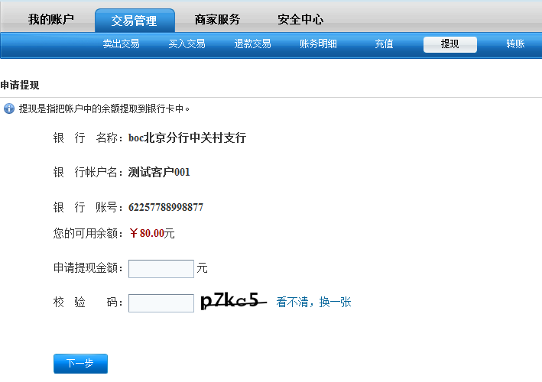
2、输入申请提现的金额、校验码；
3、点击，进入提现确认界面；
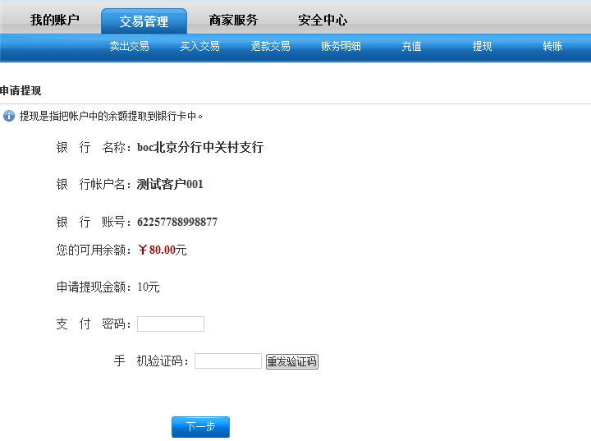
4、输入支付密码；
5、输入手机的验证码；（该验证码通过系统发送获取）；
6、点击，完成提现申请业务。
输入：
提现的目标银行名称、账户、可以提现的上线金额、支付密码等
输出：
提现后可用的金额信息
约束：
待提取的金额不能超过最大允许提现的金额

3.1.2.7 转账业务
描述：客户可通过转账功能，向指定账户转入金额。
步骤：1、点击“交易管理—转账”，进入转账界面；
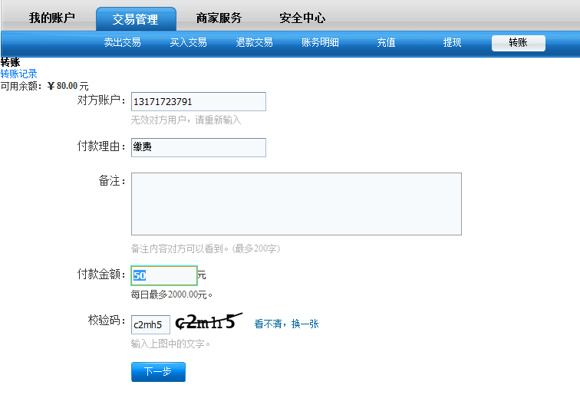
2、输入对账账户，这里账户是Email地址或手机号码；
3、输入付费理由；
4、输入备注信息；
5、输入付款金额；
6、输入校验码；
7、点击，进入转账确认界面；
8、输入支付密码，点击转账，完成并回显信息。
输入：
对方账号、理由、备注、付款金额
输出：
转账成功页面，显示转账后的可用余额
约束：
付款金额不能超过账户可用余额；
该账户每日最多转账金额2000元

3.1. 3商家服务

3.1.3.1 查看企业信息
描述：客户可通过该功能查看到企业的信息。
步骤：1、点击“商家服务—企业信息”，查看企业信息；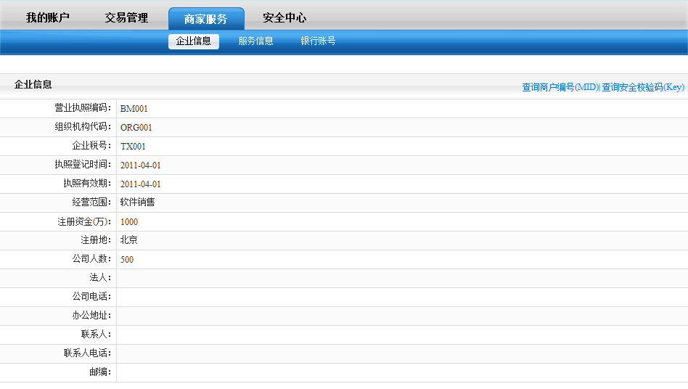
2、点击，查看到企业的商户编号；
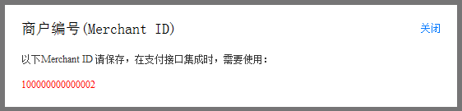
3、点击，查看到企业的安全校验码；
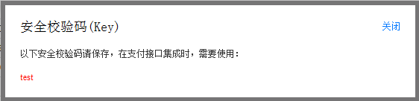
输入：
无
输出：
企业信息、企业的商户编号、企业的安全校验码
约束：
无

3.1.3.2 查看服务信息
描述：
客户通过该功能查看到企业在本系统中的服务信息，例如在线支付。
步骤：
- 点击“商家服务—服务信息”，查看服务信息；
- 点击查看可查看的详细的服务信息。
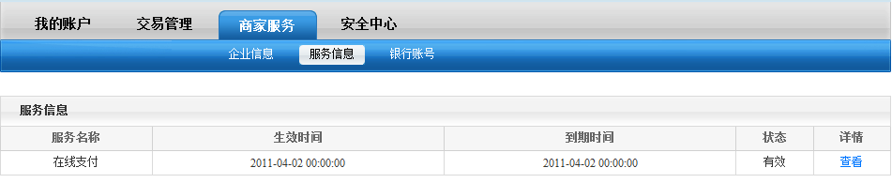
输入：
无
输出：
服务信息，包括服务名称、生效时间、到期时间、状态。
约束
无
3.1.3.3 查看银行账户
描述：
客户通过该功能可以了解到企业的银行账户信息。
步骤：
1、点击“商家服务—银行账户”，进入银行账号信息界面，即可查看。
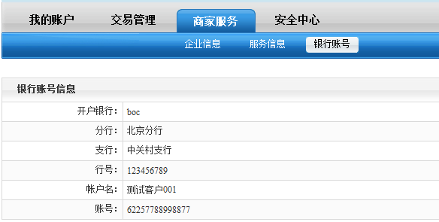
输入：
无
输出：
银行账户信息，包括开户银行、分行、支行、行号、帐户名、账户。
约束：
无

3.1.4 安全中心

3.1.4.1 安全服务
描述：客户可通过该功能查看到商户在本系统所使用的安全服务和产品。
步骤：1、点击“安全中心—安全服务”，显示所有使用的安全服务，例：登录密码、
支付密码、手机绑定等；
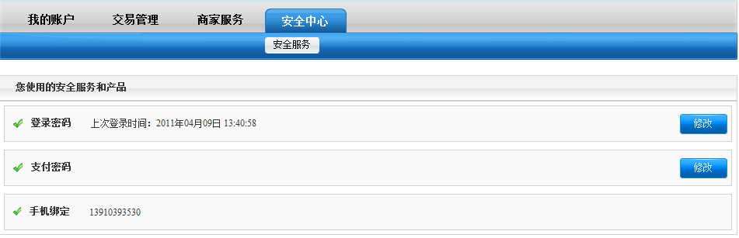
- 点击关于登录密码的，进入修改登录密码界面（详见3.1.1.1中修改登录密码）
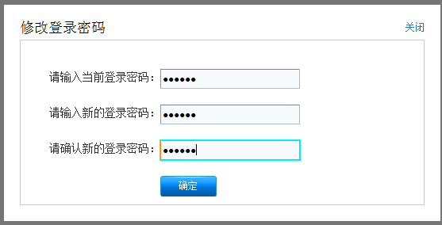
- 点击关于支付密码的，进入修改支付密码界面（详见3.1.1.1中修改支付密码）
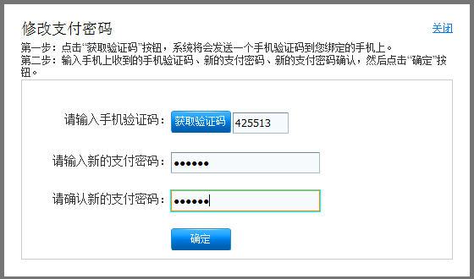
输入：
无
输出：
安全服务明细
约束：
无

3.2对易生支付服务端管理系统功能的规定

3.2.1 银行管理

3.2.1.1 收单银行账户管理
1）查看收单银行账户
描述：
操作员可以通过该功能了解收单银行的信息。
步骤：
- 点击功能菜单“银行管理—收单银行账户管理”，进入收单账户信息页面
- 显示并查看收单银行账户信息；
- 点击银行账户，显示该账户详细信息。
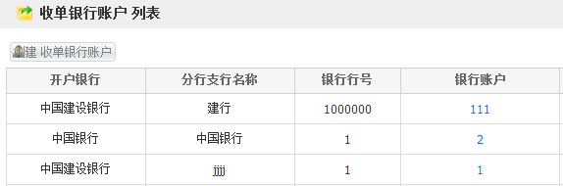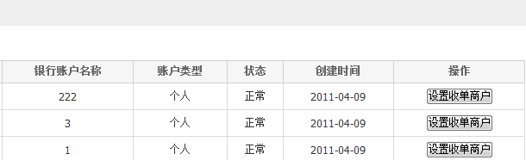

2）创建收单银行账户
描述：
创建新的收单银行账户
步骤：
1、点击 ，进入收单银行账户的添加界面；
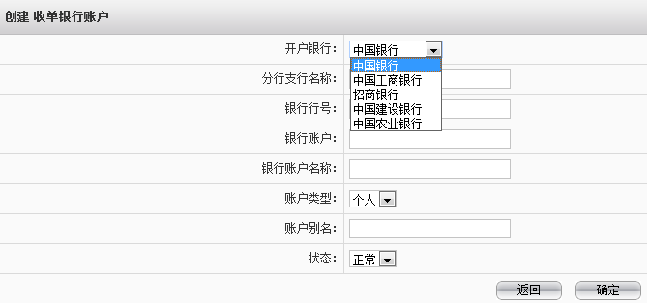
- 输入的字段有限制要求，若直接点击，则提示如下信息：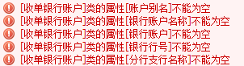
- 选择开户银行；
- 输入分行支行名称；
- 输入银行卡号；
- 输入银行账户；
- 输入银行账户名称；
- 选择账户类型（个人、公司）；
- 输入账户别名；
10、选择状态（正常、停用）
11、点击，创建成功并返回收单银行账户列表。
输入：
收单银行明细，开户银行、分行支行名称、银行卡号、银行账户、银行账户名称等
输出：
显示包括新创建账户在内的银行账户列表
约束：
所有参数均不能为空
3）查看收单银行账户的收单商户
描述：
查看收单银行账户已设置的收单商户
步骤：
- 点击，进入收单商户列表界面，显示该收单账户已设置的收单商户；
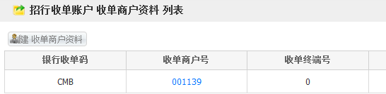
输入：
无
输出：
收单商户信息
约束
无
4）创建收单商户资料
描述：
为收单账户添加收单商户
步骤：
- 点击，进入收单商户列表界面，显示该收单账户已设置的收单商户；
- 点击，进入创建收单商户信息界面；
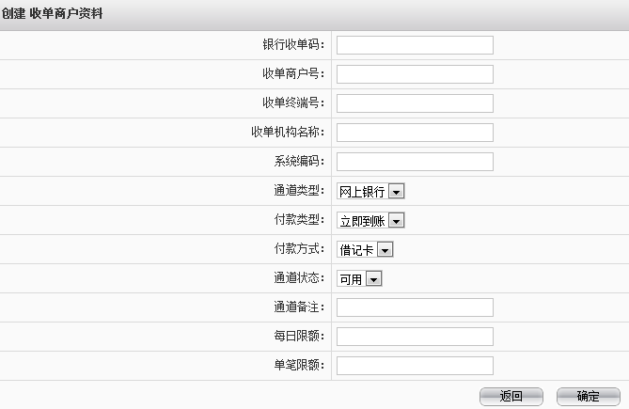
- 商户资料除备注信息外，均有输入限制，若直接点击，则弹出如下
提示信息。
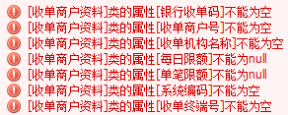
- 输入银行收单码；
- 输入收单商户号；
- 输入收单终端号；
- 输入收单机构名称；
- 输入系统编码；
- 选择通道类型（网上银行）；
10、选择付款类型（立即到账、担保）；
11、选择付款方式（借记、贷记卡、所有）；
12、通道状态（可用、停用）；
13、输入通道备注；
14、输入每日限额；
15、输入每笔限额；
16、点击，创建成功并回显收单商户列表界面。
输入：
收单商户信息
输出：
显示添加后的收单商户信息
约束：
无

3.2.1.2 银行账户充值
描述：操作员为银行账户提供充值操作
步骤：1、点击功能菜单“银行管理—银行账户充值”，进入银行账户充值界面

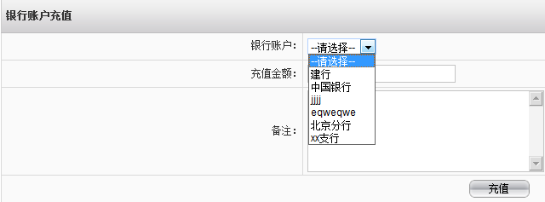

2、选择银行（xx支行），弹出关于该银行的账户信息，如图所示
异常步骤：当选择的银行没有弹出该银行的账户信息时，会给出提示：
3、输入充值金额；
4、输入备注信息；
5、点击，提示充值成功界面。
输入：
银行账户、充值金额、备注信息
输出：
充值后的账户金额
约束：
无

3.2.1.3 银行账户提现
描述：
操作员为银行账户提供提现操作
步骤：
- 点击功能菜单“银行管理—银行账户提款”，进入银行账户提款页面；
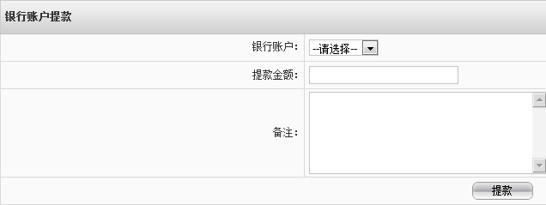
- 选择银行账户；
- 输入提款金额
4、输入备注信息；
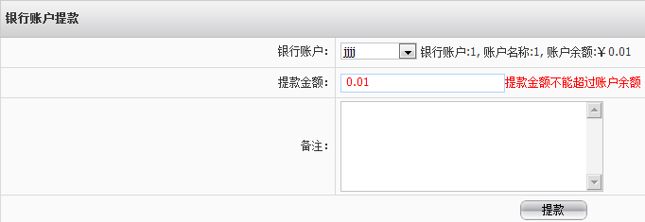
5、点击，完成提款申请。
输入：
银行账户、提取金额、备注信息
输出：
无
约束：
提款金额不能超过可用余额

3.2.1.4 银行账户转账
描述：
为商户提供转账功能
步骤：
- 步骤：1、点击功能菜单“银行管理—银行账户转账”，进入银行账户转账页面；

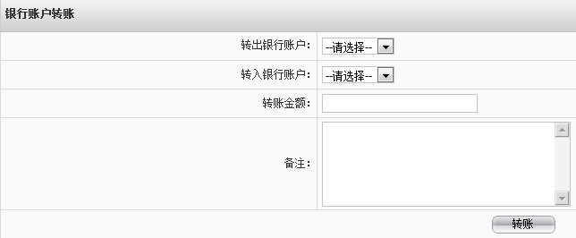
- 选择转出银行账户；
- 选择转入银行账户；
- 输入转账金额；
- 输入备注信息；
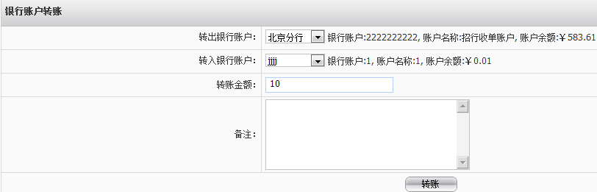
6、点击，提示转账成功信息。
输入：
转出银行账户、转入银行账户、转账金额
输出：
转账成功信息
约束：
转账金额不能超过转出账户余额

3.2.2 客户管理

3.2.2.1 商户客户管理
描述：
系统维护和管理客户资源，包括创建公司客户、银行账户管理、服务管理。
- 查看客户信息
描述：
操作员可通过该功能查看到使用系统的商户。
步骤：
1、点击“客户管理—商户客户管理”，进入公司客户列表界面；
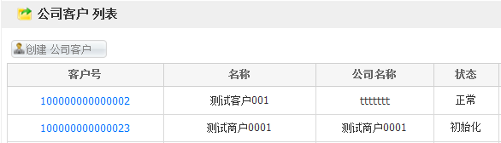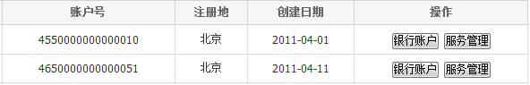
输入：
无
输出：
公司客户信息
约束：
无

- 创建公司客户
描述：
创建企业类型的客户
步骤：
1、进入公司客户列表，点击，进入公司客户创建界面；
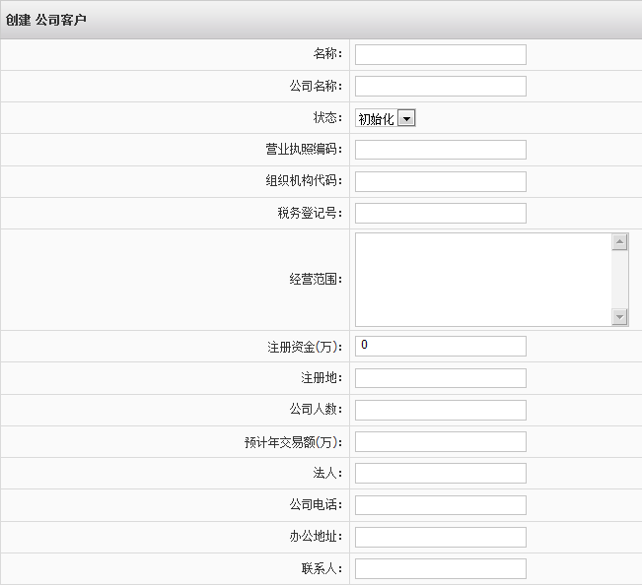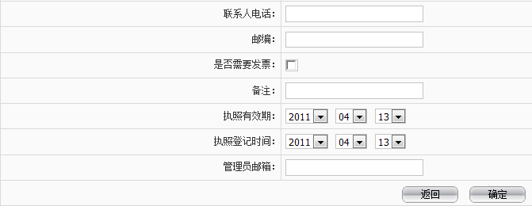
- 输入公司商户信息；
- 点击，完成公司商户创建操作，并回显公司商户列表。
输入：
公司商户信息
输出：
公司商户信息
约束：
无

- 查看商户客户详细信息
描述：
通过该功能可以查看到公司客户具体的信息
步骤：
1、进入公司商户列表界面，点击某个客户号，链接进入详细界面；
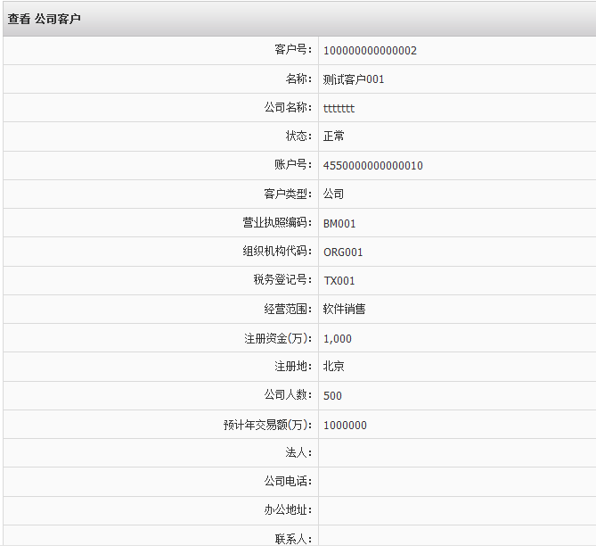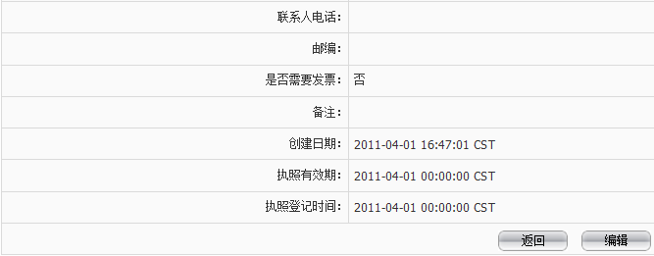
输入：
无
输出：
商户信息
约束：
无

4）编辑商户客户
描述：
操作员可通过该功能实现修改商户信息的业务
步骤：
1、进入商户详细界面，点击，进入商户修改界面；
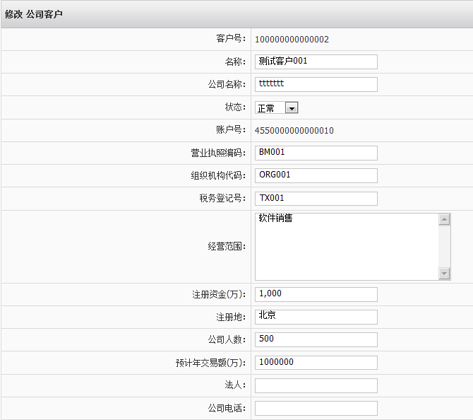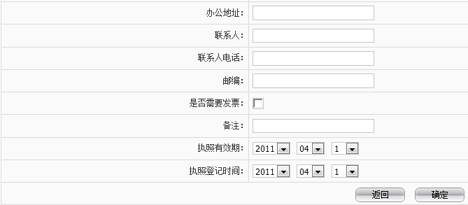
2、输入商户要修改的信息；
3、点击，不做修改回显；
4、点击，修改并回显修改后的商户信息。
输入：
商户信息
输出：
商户信息
约束：
无

- 查看商户的银行账户
描述：
查看商户的所属的银行账户
步骤：
- 进入商户列表界面；
- 点击，进入对应商户的银行账户界面；
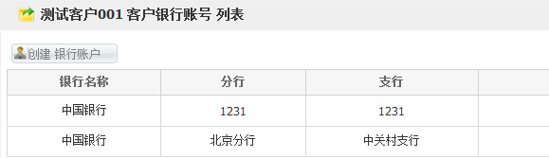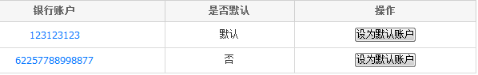
- 选择一个银行账户，点击，在列状态发生改变；
输入：
商户信息
输出：
商户信息
约束：
无

- 创建银行账户
描述：
为商户添加银行账户
步骤：
- 进入商户的银行账户界面；
- 点击， 进入商户的银行账号创建界面；
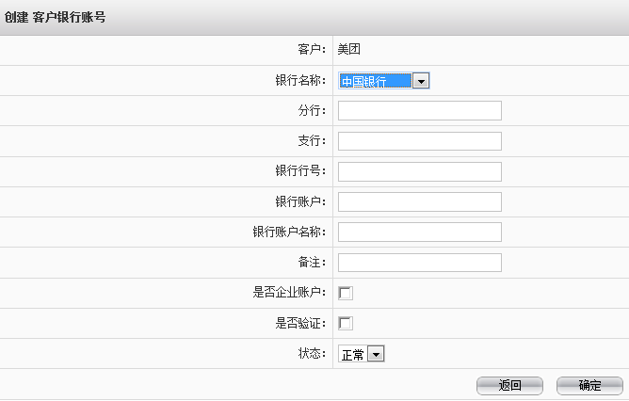
- 输入银行名称；
- 输入分行；
- 输入支行；
- 输入银行行号；
- 输入银行账户；
- 输入银行账户名称；
- 输入备注；
- 输入是否是企业账户；
- 是否验证；
- 输入状态（正常、无效、删除）；
- 点击， 添加成功并回显银行账户信息。
输入：
银行账户信息
输出：
银行账户信息
约束：
无

7） 查看银行账户详细信息
描述：
查看商户所属银行账户的详细信息
步骤：
1、进入商户的银行账号列表界面；
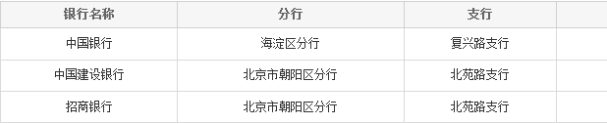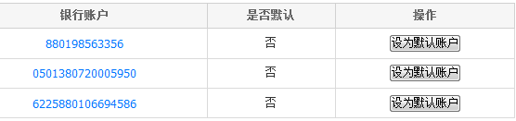
2、点击银行账户，进入商户银行账户的详细界面；
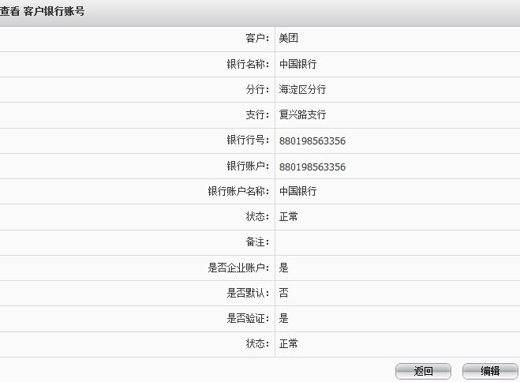
3、点击，回显该商户的银行账户列表。
输入：
无
输出：
无
约束：
无

8） 编辑商户的银行账户信息
描述：
对商户的银行账户信息做更新
步骤：
- 进入银行账户的详细界面；
- 点击，进入商户银行账户的修改界面；
- 输入修改的信息；
- 点击，修改成功并回显商户的银行账户信息。
输入：
银行账户信息
输出：
银行账户信息
约束：
无

9） 查看商户服务
描述：
通过该功能查看到商户在本系统中所注册的服务
步骤：
- 进入商户列表界面；
- 点击，进入该商户的客户服务列表界面；
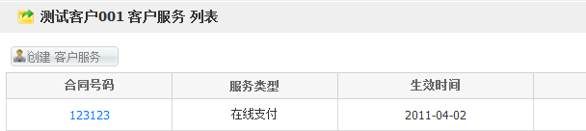
输入：
银行账户信息
输出：
银行账户信息
约束：
无

10）创建客户服务
描述：
为商户添加客户服务，例如在线支付、实时分润等
步骤：
- 进入商户的服务列表界面；
- 点击，进入创建客户服务界面；
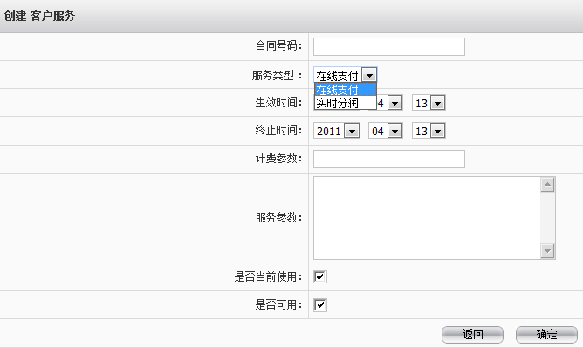
- 输入客户服务信息；
- 点击，添加成功并回显客户服务列表。
输入：
商户服务信息
输出：
商户服务信息
约束：
无

11） 查看客户服务的详细信息
描述：
查看到商户所属客户服务的详细信息
步骤：
- 进入商户的客户服务列表界面；
- 点击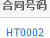，进入客户服务的详细界面。
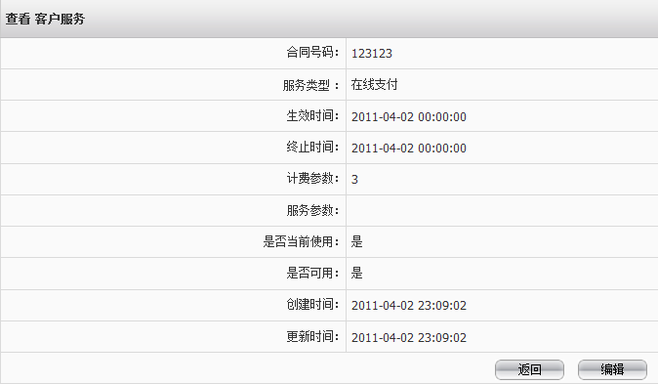
输入：
无
输出：
商户服务信息
约束：
无

12） 编辑商户的客户服务信息
描述：
修改商户所属的客户服务信息
步骤：
- 进入商户的客户服务详细界面；
- 点击，进入客户服务编辑界面；
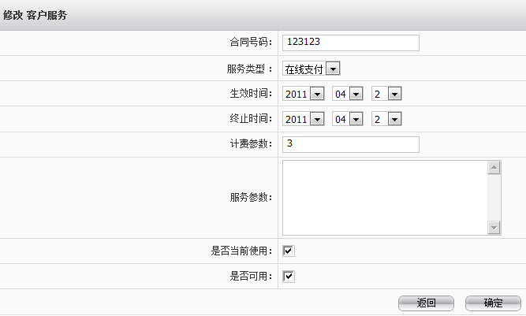
- 输入待修改的客户服务信息；
- 点击，修改成功并回显客户服务信息。
输入：
商户服务信息
输出：
商户服务信息
约束：
无

3.2.2.2 个人客户管理
1）查看个人客户信息
描述：
通过该功能系统操作员可了解到使用本系统的个人客户信息。
步骤：
1、点击“客户管理—个人客户管理”，进入个人客户列表界面；
2、查看个人客户信息。
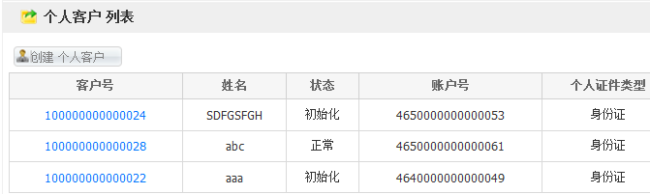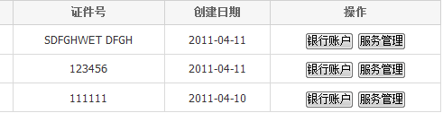
输入：
无
输出：
个人客户列表
约束：
无
- 创建个人客户
描述：
创建信息的个人客户信息
步骤：
- 点击，进入创建个人客户界面；
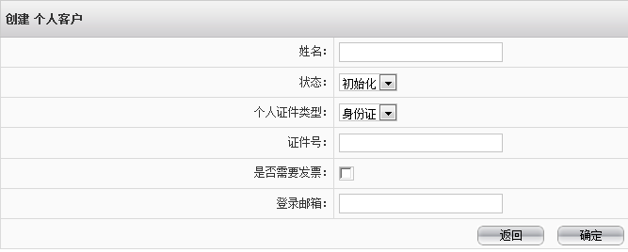
- 输入姓名；
- 选择状态，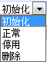
- 选择个人证件类型：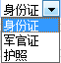
- 输入证据号；
- 选择是否需要发票；
- 输入登录邮箱；
- 点击，添加并回显个人客户信息。
输入：
个人客户信息，包括姓名、状态、证件类型、证件号等信息
输出：
回显添加的客户信息
约束：
无
- 查看客户详细
描述：
通过该功能可以查看的某一客户的具体信息
步骤：
- 点击“客户管理—个人客户管理”，进入个人客户列表界面；
- 选中某个客户链接，进入该客户的详细界面；

- 编辑客户信息
描述：
在客户详细界面里，可以通过编辑功能修改客户信息；
步骤：1、

3.2.3 客户结算管理

3.2.3.1 待处理提现请求
描述：
系统操作员在这里可以查看到客户已申请的提现请求
步骤：
- 点击“客户结算管理—待处理提现请求”，进入待处理提现界面；
- 输入查询条件
3、点击，显示过滤后的待处理提现信息。
输入：
查询条件
输出：
已申请的提现请求信息
约束：
无

3.2.3.2 提现历史查询
描述：
通过该功能可以查看到已处理的提现请求信息
步骤：
- 点击“客户结算管理—提现历史查询”，进入提现历史信息界面；
输入：
无
输出：
提现处理历史信息
约束：
无

3.2.4 客户帐户管理

3.2.4.1 账户查询
描述：
通过该功能可以查询客户的账户明细；
步骤：
1、点击“客户帐户管理—账户查询”，进入账户列表界面；
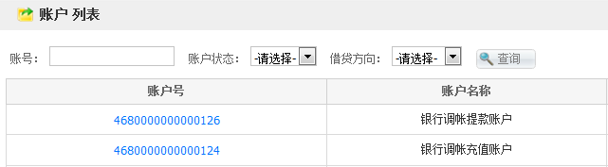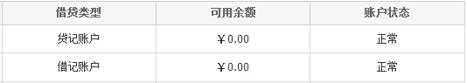
- 输入账号；
- 选择账户状态（正常、冻结、关闭）；
- 选择借贷方向（借记账户、贷记账户）；
- 点击，显示过滤后账户信息；
- 点击账户号（例：），进入该账户的详细界面；
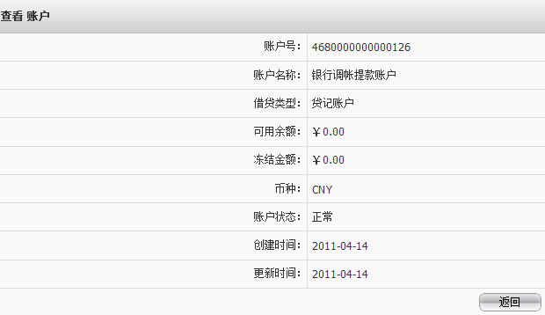
输入：
无
输出：
账户信息，账户号、账户名称、借贷类型、可用金额、账户状态
约束：
无

3.2.4.2 账务流水查询
描述：
通过该功能可查看到账务流水的明细
步骤：
- 点击“客户账务管理—账务流水查询”，进入账务流水界面（默认显示所有的账务流水信息）
- 输入查询条件：
输入账号
可选交易类型：支付、转账、退款、充值、提现、
分润、退分润、冻结、解冻、手续费、退手续费。
输入交易流水号
输入外部订单号
输入交易起止时间
- 点击，显示条件过滤后的账务流水信息。
输入：
无
输出：
无
约束：
无

3.2.5 网关订单及支付管理

3.2.5.1 网关订单查询
描述：
通过该功能可以查看到网关订单的信息
步骤：
- 点击“网关订单及支付管理—网关订单查询”，进入订单列表界面；
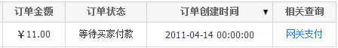
- 输入查询条件：
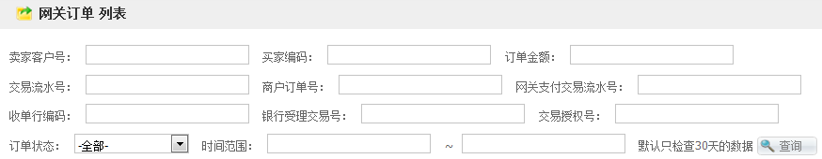
输入卖家账户号；
输入买家账户号；
输入订单金额；
输入交易流水号；
输入商户订单号；
输入网关支付交易流水号；
输入收单行编码；
输入银行受理交易号；
输入交易授权号；
选择订单状态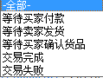；
输入起止时间；
- 点击，显示满足输入条件的过滤后的订单列表；
- 点击交易流水号，进入网关订单详细界面；
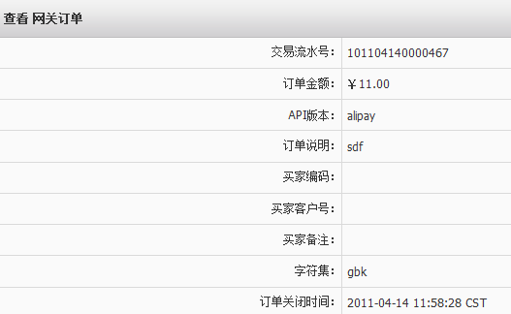
5、点击，进入网关支付管理界面（见：3.2.5.2）。
输入：
无
输出：
网关订单信息
约束：
无

3.2.5.2 网关支付管理
描述：
针对网关订单支付的管理
步骤：
- 点击“网关订单及支付管理—网关支付管理”，进入网关支付界面；
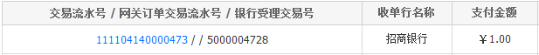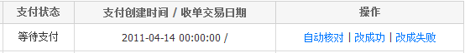
- 输入查询条件
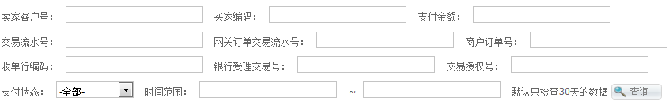
输入卖家客户号；
输入买家编码；
输入支付金额；
输入交易流水号；
输入网关订单交易流水号；
输入商户订单号；
输入收单行编码；
输入银行受理交易号；
输入交易授权号；
选择订单状态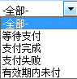；
输入起止时间；
- 点击，显示过滤后的网关支付列表；
- 点击交易流水号，可以查看到支付详细界面；
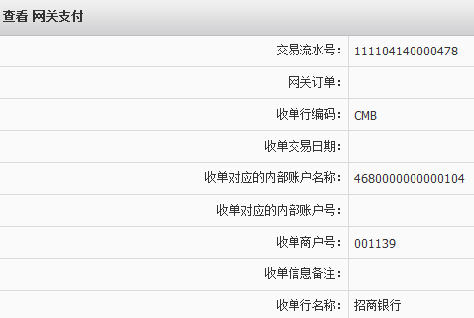
- 点击，可实现自动计算支付情况；
- 当发现掉单等情况，可手动点击，进入更改支付状态界面
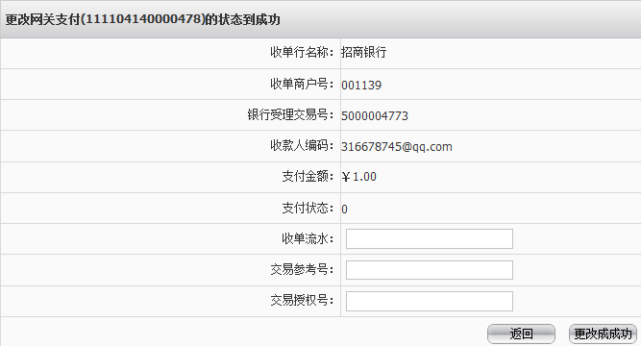
- 输入收单流水、交易参考号、交易授权号；
- 点击，完成支付，并返回支付列表界面；
- 也可以手动点击，弹出是否将这笔支付改成失败的提示界面；
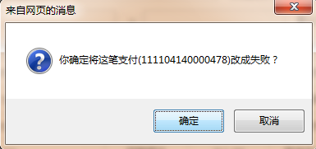
10、点击，完成这笔交易，返回支付列表界面。
输入：
查询条件
输出：
支付列表信息
约束：
无

3.2.6 交易管理

3.2.6.1 交易查询
描述：
通过该功能可以查询到客户的交易列表
步骤：
1、点击“交易管理—交易查询”，进入交易列表界面；
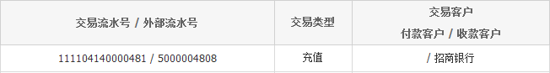
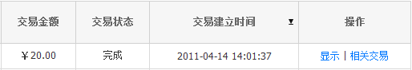
- 输入查询条件：
选择交易类型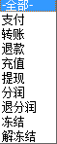；
输入交易号；
输入外部交易号；
输入交易日期；
输入客户号；
输入交易金额；
输入交易账户；
选择交易状态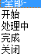；
- 点击， 显示过滤后的交易信息；
- 点击，进入交易详细界面；
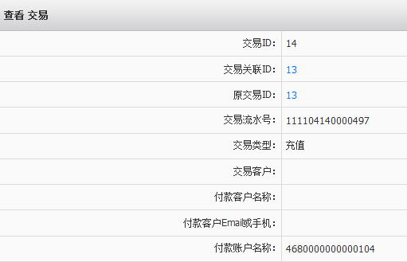
6、点击，显示与本次交易相关联的交易信息。
输入：
查询条件
输出：
网关支付列表信息
约束：
无

3.2.6.2 待处理退款请求
描述：
处理来自商户的退款申请
步骤：
1、点击“交易管理—待处理退款请求”，进入退款申请列表界面；
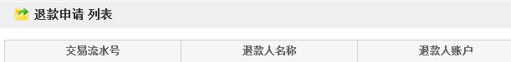
2、点击审批；完成申请处理；
输入：
无
输出：
无
约束：
无

3.2.7 人员管理

3.2.7.1 操作员管理
3.2.7.1.1 查看操作员信息
描述：
系统操作人员的维护管理
步骤：
- 点击“人员管理—操作员管理”，进入操作员列表信息界面；
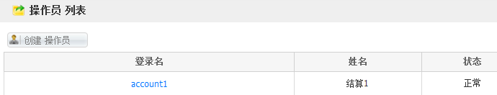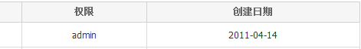
输入：
无
输出：
无
约束：
无
3.2.7.1.2 创建操作员
描述：
创建新的系统操作员
步骤：
- 在操作员列表界面，点击，进入操作员创建界面；
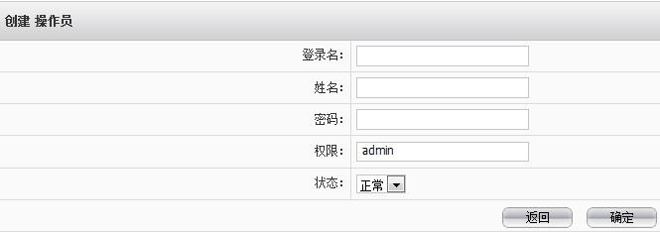
- 输入条件：
登录名；
输入姓名；
输入密码；
输入权限；
输入状态， ；
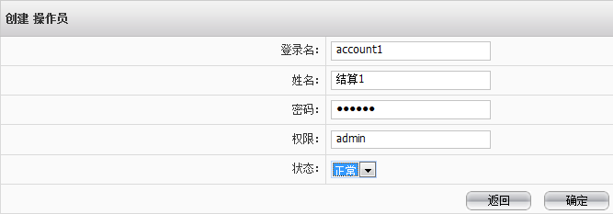
- 点击，完成添加操作并回显操作员列表界面；
输入：
登录名、姓名、密码、权限、状态
输出：
显示添加的操作员信息
约束：
登录名不能重复

3.2.7.1.3 查看操作员详细信息
描述：
通过该功能可以查看到操作员的详细信息
步骤：
- 进入操作员列表界面，参考3.2.7.1.1；
- 点击登录名，进入该操作员的详细界面；
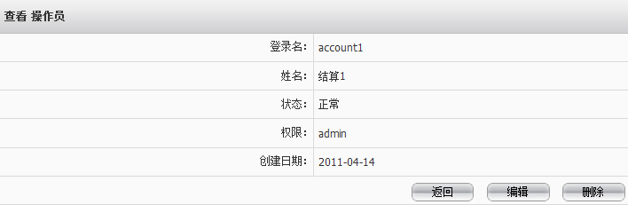
输入：
无
输出：
操作员信息
约束：
无
3.2.7.1.4 修改操作员信息
描述：
更新已添加的操作员用户信息
步骤：
- 进入操作员详细界面，参考3.2.7.1.3；
- 点击，进入该操作员的编辑界面；
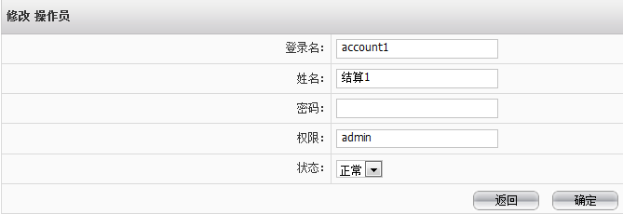3、输入新的操作员信息；
4、点击，修改成功，并回显操作员详细信息。
输入：
操作员信息，登录名、姓名、密码、权限、状态
输出：
操作员信息，登录名、姓名、密码、权限、状态
约束：
无

3.2.7.1.4 删除操作员信息
描述：
删除不再使用的操作员用户信息
步骤：
- 进入操作员详细界面，参考3.2.7.1.3；
- 点击， 弹出删除确认框；
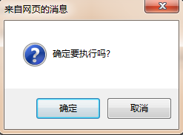
- 点击，返回，不做删除操作；
- 点击，删除并回显操作员列表界面。
输入：
操作员信息
输出：
无
约束
无

3.3对性能的规定

3.3.1时间特性要求
本系统在正常运行环境中。

3.3.3灵活性
本系统采用跨平台语言Java完成后台实现，所以在运行环境上有一定的灵活性对计算机系统的安装无要求，允许在控制范围内对计划中内容发 生变化或改进。

3.4数据管理能力要求
本系统中无论是原始数据还是计算结果都会涉及金融交易，所以要求有较高的数据安全保证，确保系统正常运行，确保结果正确的情况下，并能通过合理的存储设计提高系统的运行效率。

3.5故障处理要求
对于本系统而言，当软件发生故障时，通过及时修正，保证结果的正确性。当硬件故障发生时可以及时处理，不影响正常使用即可。

3.6安全性的要求
由于本系统在计算时引用的原数据以及计算结果均属于个人隐私，所以对本系统的保密安全性要求较高。

4运行环境规定
本系统运行环境为Cent OS操作系统，JDK1.6版本，Web服务器Resion，以及数据库为Oracle10g。

